关于印发《马鞍山市企业安全生产标准化
评审工作管理细则（试行）》的通知
（马安监[2015]38号）

各县区、开发园区安监机构，有关评审组织单位、评审单位，有关企业：
根据《国家安全监管总局关于印发企业安全生产标准化评审工作管理办法（试行）的通知》（安监总办〔2014〕49号）和《省安监局关于贯彻落实国家安全监管总局企业安全生产标准化评审工作管理办法（试行）的通知》（皖安监规〔2014〕133号）精神，市安监局研究制定了《马鞍山市企业安全生产标准化评审工作管理细则（试行）》，现予印发，请结合实际，认真抓好贯彻落实。

马鞍山市安全生产监督管理局
2015年3月30日

马鞍山市企业安全生产标准化评审工作管理细则
（试行）

一、总则
（一）为进一步规范和加强我市企业安全生产标准化评审工作，推动和指导企业落实安全生产主体责任，根据《国家安全监管总局关于印发企业安全生产标准化评审工作管理办法（试行）的通知》（安监总办〔2014〕49号）和省安监局《关于贯彻落实国家安全监管总局企业安全生产标准化评审工作管理办法（试行）的通知》（皖安监规〔2014〕133号）精神，特制定本细则。
（二）本细则适用于我市非煤矿山、危险化学品、化工、医药、烟花爆竹、冶金、有色、建材、机械、轻工、纺织、烟草、商贸等企业（以下统称企业）安全生产标准化评审管理工作。
（三）企业应自主开展安全生产标准化建设，每年应开展自评并提交自评报告。企业在完成自评后，实行自愿申请安全生产标准化等级评审，程序包括自评、申请、评审、公告、颁发证书和牌匾。
（四）企业安全生产标准化达标等级分为一级企业、二级企业、三级企业，其中一级为最高。达标等级具体要求按国家安全监管总局相关要求执行。
（五）安全生产标准化三级企业由市安监局公告，申报材料的受理、审核和证书、牌匾的发放由其确定的评审组织单位负责。安全生产标准化一、二级企业按照国家安全监管总局和省安监局规定执行。
（六）工贸行业小微企业按照《安徽省工贸行业规模以下企业安全生产标准化基本要求》开展创建。小微企业经市安监局审核后由各县区、开发园区安监机构公告，申报材料的受理和证书、牌匾的发放由县区、开发园区安监机构确定的评审组织单位负责。
（七）三级企业安全生产标准化评审组织单位为市安全生产协会。
（八）申请评审和复评的企业要统一使用国家安全监管总局企业安全生产标准化信息管理系统（http://aqbzh.chinasafety.gov.cn）进行网上注册、提交自评报告（样式见附件1）；工贸行业小微企业的申请评审和复评不需进行网上注册、提交自评报告。
二、企业自评
（一）企业应自主开展安全生产标准化建设，要成立由其主要负责人任组长的自评工作组，并且对照相应评定标准开展自评，形成自评报告后，在网上提交。不具备自评能力的企业，可以委托依法设立的为安全生产提供技术服务的中介机构提供咨询服务。
（二）企业应每年进行1次自评，形成自评报告并在网上提交。
（三）每年自评报告应在企业内部进行公示。
三、评审程序
（一）申请。
1.实行企业自愿申请的原则。申请安全生产标准化等级证书的企业，在上报自评报告的同时，应提出评审申请。
2.申请安全生产标准化评审的企业应具备以下条件：
（1）设立有安全生产行政许可的，已依法取得国家规定的相应安全生产行政许可。
（2）申请评审之日的前1年内，无生产安全死亡事故。
国家或省行业评定标准要求高于本细则的，从其要求。
（3）申请安全生产标准化一级企业还应符合以下条件
A.在本行业内处于领先位置，原则上控制在本行业企业总数的1%以内；
B.建立并有效运行安全生产隐患排查治理体系，实施自查自改自报，达到国家规定的相关要求；
C.建立并有效运行安全生产预测预控体系；
D.建立并有效运行国际通行的生产安全事故和职业健康事故调查统计分析方法；
E.相关行业规定的其他要求；
F.省安监局推荐意见。
（4）申请安全生产标准化二级企业的还应符合以下条件：
A.建立并有效运行安全生产隐患排查治理体系，主动实施自查自改自报达到国家规定的相关要求；
B. 相关行业规定的其他要求；
C. 市安监局推荐意见。
（二）评审。
1.评审组织单位收到企业评审申请后，应在10个工作日内完成申请材料审查工作。经审查符合条件的，通知企业在相应安监机构公告的评审单位中自主选择评审单位进行评审；不符合申请条件，书面通知企业，并说明理由。
2.评审单位收到评审通知后，应按照有关行业评定标准的要求进行评审。评审工作完成后，将符合要求的评审报告（样式见附件2），书面（一份）报相应的评审组织单位审核，同时通过网上提交。
3.评审结果未达到企业申请等级的，申请企业可在进一步整改完善后重新申请评审，或根据评审实际达到的等级重新提出申请。
4.评审工作应在收到评审通知之日起60个工作日内完成（不含企业整改时间）。
（三）公告。
1.评审组织单位接到评审单位提交的评审报告后应当及时进行审查，并形成书面报告，报相应的安全监管机构；不符合要求的评审报告，评审组织单位应退回评审单位并说明理由。
2.相应安监机构按审批权限批复后，对符合要求的企业予以公告，同时抄送同级经信委、人力资源社会保障部门、国资委、工商行政管理局、质量技术监督局、银监局；不符合要求的企业，书面通知评审组织单位，并说明理由。
（四）颁发证书和牌匾。
1.经公告的企业，由相应的评审组织单位颁发相应等级的安全生产标准化证书和牌匾，有效期为3年。
2.一、二、三级企业证书和牌匾按照国家安全监管总局规定统一监制，统一编号（证书样式见附件3，牌匾式样见附件4）；工贸行业小微企业标准化证书和牌匾按照《安徽省工贸行业规模以下企业安全生产标准化基本要求》规定样式制作（证书样式见附件5，牌匾式样见附件6）。
（五）撤销。
1.取得安全生产标准化证书的企业，在证书有效期内发生下列行为之一的，按照规定报请或由原公告单位公告撤销其安全生产标准化企业等级：
（1）在评审过程中弄虚作假、申请材料不真实的；
（2）迟报、漏报、谎报、瞒报生产安全事故的；
（3）企业发生生产安全死亡事故的。
（4）安监机构在周期性安全生产标准化检查和评审组织单位例行抽查中，发现企业不按标准化要求有效运行的，安全管理存在突出问题或者重大隐患，且不按要求整改到位的。
2.被撤销安全生产标准化等级的企业，自撤销之日起满1年后，方可重新申请评审。
3.被撤销安全生产标准化等级的企业，应向原发证单位交回证书、牌匾。
（六）期满复评。
1.取得安全生产标准化证书的企业，3年有效期届满后，可自愿申请复评，换发证书、牌匾。
2.满足以下条件，期满后可直接换发安全生产标准化证书、牌匾：
（1）按照规定每年提交自评报告并在企业内部公示；
（2）建立并运行安全生产隐患排查治理体系。一级企业应达到一类水平，二级企业应达到二类及以上水平，三级企业应达到三类及以上水平，实施自查自改自报；
（3）未发生生产安全死亡事故；
（4）安全监管部门在周期性安全生产标准化检查工作中，未发现企业安全管理存在突出问题或者重大隐患；
（5）未改建、扩建或者迁移生产经营、储存场所，未扩大生产经营许可范围。
3.安全生产标准化达标企业提升达到高等级标准化企业要求的，可以自愿向相应等级评审组织单位提出申请评审。
四、监督管理
（一）评审机构和人员。
1.安全生产标准化工作机构一般应包括评审组织单位和评审单位，由一定数量的评审人员参与日常工作。
2.评审组织单位应具有固定工作场所和办公设施，设有专职工作人员。负责对评审单位的日常管理工作和对评审单位的现场评审工作进行抽查；承担评审人员培训、考核与管理等工作。应定期开展对评审人员的继续教育培训，不断提高评审能力和水平。
评审组织单位不得从事评审工作，不得向企业收取任何费用。评审组织的费用，由委托单位承担。
评审组织单位在物价部门出台标准化评审收费标准前，应参照类似业务收费标准规范评审单位评审收费；标准出台后要严格监督评审单位按照标准收费。
3.三级企业的评审组织单位、评审单位和评审人员基本条件由市安监局负责确定。工贸行业小微企业的评审组织单位、评审单位和评审人员基本条件由各县区、开发园区安监机构负责确定。
4.评审单位是指由安监机构考核确定、具体承担企业安全生产标准化评审工作的第三方机构。应配备满足各评定标准评审工作需要的评审人员，建立评审专家库，并按要求参加评审组织单位组织的培训和继续教育，保证评审结果的科学性、先进性和准确性。
5.评审人员包括评审单位的评审员和聘请的评审专家，按评定标准参加相关专业领域的评审工作，对其作出的文件审查和现场评审结论负责。
6.评审组织单位、评审单位、评审人员要按照“服务企业、公正自律、确保质量、力求实效”的原则开展工作。对于在评审工作中存在弄虚作假、牟取不正当利益等行为的评审单位，一律取消评审单位资格。对于出现违法违规行为的评审单位法人和评审人员，依法依规严肃查处，并追究责任。
（二）监督管理部门。
1.各级安监机构要指导监督企业将着力点放在建立企业安全生产管理体系，运用安全生产标准化规范企业安全管理和提高安全管理能力上，注重实效，严防走过场、走形式。
2.各级安监机构要将企业安全生产标准化建设和隐患排查治理体系建设的效果，作为实施分级分类监管的重要依据，实施差异化的管理，将未达到安全生产标准化等级要求和未按隐患排查治理体系运行的企业作为安全监管重点，加大执法检查力度，督促企业提高安全管理水平。
3.各级安监机构及其工作人员严禁在企业安全生产标准化评审工作中违规获取各种不正当利益。严禁参与评审工作。对违规参与并获取不正当利益的，一经查实，依法依规严肃查处。
4.各级安监机构要规范对评审组织单位、评审单位的管理，强化监督检查，督促其做好安全生产标准化评审相关工作。
五、附则
1.各有关单位要按照本细则要求，进一步规范企业安全生产标准化建设工作，原有文件规定与本细则不相符的，按照本细则要求执行。
2.一级企业的评审组织单位、评审单位和评审人员基本条件由国家安全监管总局按照行业分别确定；二级企业的评审组织单位、评审单位和评审人员基本条件由省安监局负责确定。
本细则自印发之日起施行。

附件：
- 企业安全生产标准化自评报告
- 企业安全生产标准化评审报告
3.企业安全生产标准化证书样式
4.企业安全生产标准化牌匾式样
5.小微企业安全生产标准化证书样式
6.小微企业安全生产标准化牌匾式样

附件1

企业安全生产标准化

自评报告

企业名称：
所属行业： 专业：
自评得分： 自评等级：
自评日期： 年 月 日
是否在企业内部公示：□是 □否
是否申请评审： □是 □否

国家安全生产监督管理总局制
一、基本情况表
企业名称
地 址
企业性质 |  | □国有 □集体 □民营 □私营 □合资 □独资 □其它
安全管理机构
员工总数 |  | 人 |  |  | 专职安全管理人员 | 人 | 特种作业人 员 | 人
固定资产 |  | 万元 |  |  |  | 主营业务收入 | 万元
倒班情况 |  | □有 □没有 |  |  |  | 倒班人数  及 方 式
法定代表人 |  |  |  |  | 电 话 |  | 传 真
联 系 人 |  |  |  |  | 电 话 |  | 传 真
 |  |  |  |  | 手 机 |  | 电子信箱
自评等级 |  | □一级 □二级 □三级 □小微企业
本次自评前本专业曾经取得的标准化等级：□一级 □二级 □三级 □小微企业 □无
如果企业是某企业集团的成员单位，请注明企业集团名称：

如果已取得职业健康安全管理体系认证证书，请注明证书名称和发证机构：

本企业安全生产标准化自评小组主要成员 |  |  | 姓名 | 所在部门 职务/职称 |  |  | 电话 |  | 备注
本企业安全生产标准化自评小组主要成员 | 组长
本企业安全生产标准化自评小组主要成员 | 成员

二、企业自评总结
1.企业概况。
2.近三年企业安全生产事故和职业病的发生情况。
3.企业安全生产标准化创建过程及取得成效。

三、评审申请表
1.企业是否同意遵守评审要求,并能提供评审所必需的真实信息?
□是 □否
2.企业在提交申请书时，应附以下文件资料：
◇安全生产许可证复印件(未实施安全生产行政许可的行业不需提供)
◇自评扣分项目汇总表
3.企业自评得分：
4.企业自评结论：

法定代表人(签名)： （申请企业盖章）
年 月 日
5.上级主管单位意见：

负责人(签名)： （主管单位盖章）
年 月 日
6.安全生产监督管理部门意见：

负责人(签名)： （安监部门盖章）
年 月 日

自评报告填报说明

- “企业名称”填写企业名称并加盖申请企业章。
- “所属行业”主要类别有非煤矿山、危险化学品、化工、医药、烟花爆竹、冶金、有色、建材、机械、轻工、纺织、烟草、商贸等行业。“专业”按行业所属专业填写，有专业安全生产标准化标准的，按标准确定的专业填写，如“冶金”行业中的“炼钢”、“轧钢”专业，“建材”行业中的“水泥”专业，“有色”行业中的“电解铝”、“氧化铝”专业等。
- “企业概况”包括主营业务所属行业，经营范围，企业规模(包括职工人数、年产值、伤亡人数等)，发展过程，组织机构，主营业务产业概况、本企业规模(产量和业务收入)，在行业中所处地位，安全生产工作特点等。
- 企业自愿申请评审时，应填写“评审申请表”，表格中“上级主管单位意见”栏内，如无上级主管单位，应填写“无”。
- “评审申请表”中“安全生产监督管理部门意见”，主要是安全监管部门对申请企业的生产安全事故情况进行核实。申请一级企业的应由省级安全监管部门出具意见；申请二、三级企业的按照省级安全监管部门要求由相应的安全监管部门出具意见。
申请海洋石油天然气安全生产标准化企业的应由相应的海洋石油作业安全办公室分部出具意见。

附件2

企业安全生产标准化

评审报告

申请企业：
评审单位：
评审行业： 专业：
评审性质： 级别：
评审日期： 年 月 日至 年 月 日

国家安全生产监督管理总局制

评审报告表
评审单位情况
评审单位
单位地址
主要负责人 |  |  | 电 话 |  | 手 机
联 系 人 |  |  | 电 话 |  | 传 真
 |  |  | 手 机 |  | 电子信箱
评审小组成员 |  | 姓 名 | 单位/职务/职称 |  | 电 话 | 备注（证书编号）
评审小组成员 | 组长
评审小组成员 | 成员
申请企业情况
申请企业
法定代表人 |  |  | 电 话 |  | 手 机
联 系 人 |  |  | 电 话 |  | 传 真
 |  |  | 手 机 |  | 电子信箱
评审结果
评审等级： □一级 □二级 □三级 □小微企业 |  |  |  |  | 评审得分：
评审组长签字：

评审单位负责人签字： (评审单位盖章)
年 月 日
评审组织单位意见：

（评审组织单位盖章）
年 月 日
制度文件评审综述：

现场评审综述：
评审扣分项及整改要求（另附表提供）：

建议：
评审组长： 审批人/日期：
年 月 日 评审单位盖章
评审报告首页评审单位填写名称并盖章。

附件3
企业安全生产标准化证书样式
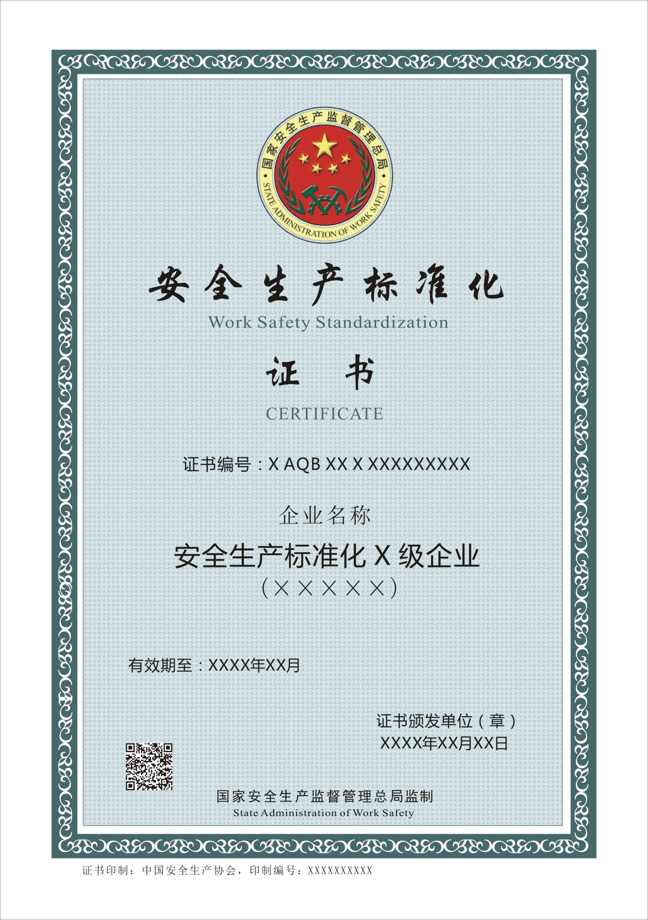
1.证书编号规则为：地区简称+字母“AQB”+行业代号+级别+发证年度+顺序号。一级企业及海洋石油天然气二级、三级企业无地区简称，二、三级企业的地区简称为省、自治区、直辖市简称；级别代号一、二、三级分别为罗马字“Ⅰ”、“Ⅱ”、“Ⅲ”；顺序号为5位数字，从00001开始顺序编号；行业代号如下表：

序号 | 行业 | 代号
1 | 金属非金属矿山 | KS
2 | 石油天然气 | SY
3 | 选矿厂 | XK
4 | 采掘施工单位 | CJ
5 | 地质勘查单位 | DZ
6 | 危险化学品 | WH
7 | 化工 | HG
8 | 医药 | YY
9 | 烟花爆竹 | YH
10 | 冶金 | YJ
11 | 有色 | YS
12 | 建材 | JC
13 | 机械 | JX
14 | 轻工 | QG
15 | 纺织 | FZ
16 | 烟草 | YC
17 | 商贸 | SM

例：(1)2014年机械制造安全生产标准化一级企业：AQBJXⅠ201400001
(2)2014年北京市机械制造安全生产标准化二级企业：京AQBJX Ⅱ 201400001
(3)2014年北京市机械制造安全生产标准化三级企业：京AQBJX Ⅲ 201400001
2.“×级企业”中的“×”为“一”、“二”或“三”。
3.“（×××××）”中的“×××××”为行业和专业，如“冶金炼钢”或“冶金铁合金”等。
4.有效期为阿拉伯数字的年和月，如“2017年3月”。
5.证书颁发时间为阿拉伯数字的年、月、日，如“2014年3月10日”。
6.二维条码图形为证书颁发单位名称和证书印制编号，由国家安全监管总局企业安全生产标准化信息管理系统自动生成。
7.证书印制编号为9位数字编号和1位数字检验码。

附件4
企业安全生产标准化牌匾式样

安全生产标准化
×级企业（ ）

编号：

发证单位名称
年 月（有效期三年）
国家安全生产监督管理总局监制

说明：
1.×为级别，大写数字“一”、“二”、“三”；括号中为行业。
2.牌匾编号与证书编号一致。
3.发证时间与证书颁发时间中的年、月一致。

附件5：
工贸行业规模以下企业安全标准化证书式样
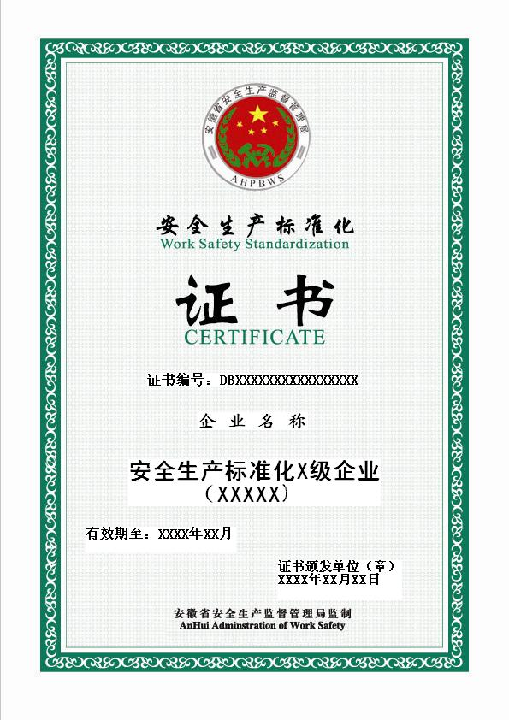
一、证书编号规则
DB X XXXXXX XXXX XXXX X

表示企业通过的是地方标准
标准化企业等级 。“Ⅱ”或“Ⅲ”。
标准化企业属地信息。（参照居民身份证前六位代码），首两位固定为34，代表安徽省；中间两位为省辖市级代码；后两位为县（区、市）代码。如340103，表示企业注册地在安徽省合肥市庐阳区。
发证年度，如2013年
顺序号，4位数字。每年按企业注册地所在县（区、市）从0001开始顺序编号。
企业所属行业代码，1表示冶金；2表示有色；3表示建材；4表示机械；5表示轻工；6表示纺织；7表示烟草；8表示商贸；9表示不涉及生产、使用、储存危险化学品的化工生产企业。

“安全生产标准化×级企业”中的“×”为“二”或“三”。
“（×××××）”中的“×××××”为行业和专业，如“冶金炼钢”或“冶金铁合金”等。
有效期为阿拉伯数字的年和月，如“2013年3月”。
发证时间中的数字为中文简体大写，如“二○一三年六月一日”。“○”不应用阿拉伯数字“0”。

二、字体字号
“证书编号”为12磅宋体字加黑。
“企业名称”为16磅楷体字加黑。
“安全标准化X级企业”为20磅黑体字加黑。
“有效期至：”和“证书颁发单位”为12磅宋体字加黑。
证书中涉及的英文和数字，统一使用“Times New Roma”字体。

附件6

工贸行业规模以下企业安全标准化牌匾式样

企业名称
安全生产标准化
×级企业（×××××）
编号：
××××××××颁发
国家安全生产监督管理总局监制
××××年××月

说明：
1.牌匾材料为弧面不锈钢镀钛板，长60cm，高40cm，四周加亮边（亮边宽度15mm），文字腐蚀，20mm立墙；
2.“安徽省×××××有限责任公司”代表单位名称，字体为华文新魏、73号；
3.“Ⅹ级企业”中的“Ⅹ”为“二”或“三”；“行业和专业”指“矿山”、“尾矿库”、“采石场”、“石油天然气”、“危险化学品”、“烟花爆竹”、“冶金炼钢”、“冶金铁合金”、“有色”、“机械”、“建材”、“纺织”、“轻工”、“商贸”或“烟草”等；字体为华文新魏、130号，颜色为铁秀红；
4.“编号：×××”中的“×××”与证书编号相同，字体为方正宋黑、65号；
5.“国家安全生产监督管理总局监制”字体为方正宋黑、73号；
6.“××××年××月”以安全监管部门批准文件日期为准，其中的数字为中文简体大写，字体为方正宋黑、65号。

